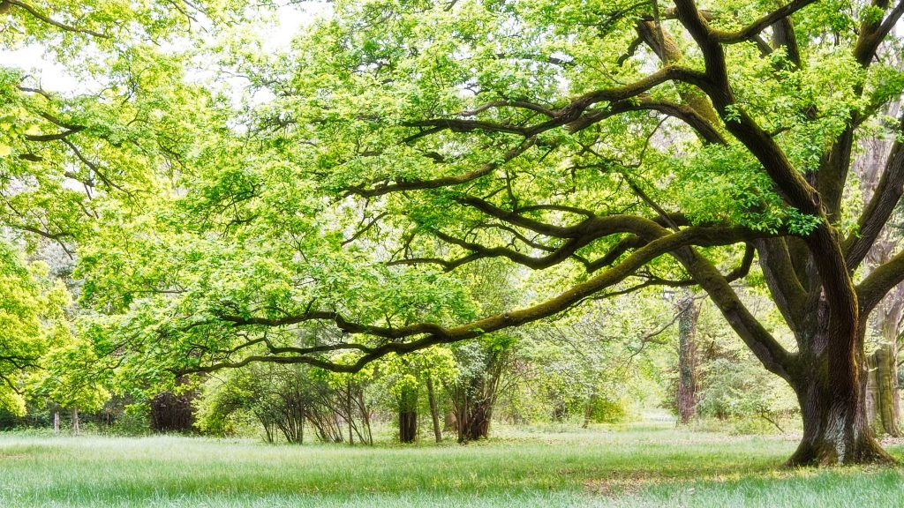

**Iedzīvotāju ideju konkurss**

**MANS KULTŪRDĀRZS BOLDERĀJĀ**

**Iesniegšanas termiņš līdz 2024. gada 25. novembrim plkst. 16.00**

Piedalīties aicināts ikviens rīdzinieks vai domubiedru grupa

Konkursu organizē Rīgas enerģētikas aģentūra (REA) Eiropas Savienības INTERREG Baltijas jūras reģiona programmas projekta “Radošas un apritīgas pilsētas – pārejas uz aprites ekonomiku veicināšana vietējā līmenī, iesaistot kultūras un radošās nozares un industrijas (CCC)” ietvaros. Vairāk informācijas par projektu pieejama REA mājaslapā <https://rea.riga.lv/projekti/ccc/>.

|  |
| --- |
| 1. **Iesniedzēja vārds uzvārds vai nosaukums** (nosaukums biedrībai vai komandai, kas iesniedz pieteikumu) |
|  |
| 1. Ja idejas pieteikumu iesniedz komanda, **uzskaitīt dalībniekus, norādot katra vārdu un uzvārdu** |
|  |
| 1. **Sniedziet īsu aprakstu par sava piedāvājuma konceptu** |
|  |
| 1. **Aprakstiet idejas saimnieciskās priekšrocības, piemēram**: * Aprakstiet, kas ir šīs idejas īstenošanai nepieciešamie materiāli? Kāda ir to izcelsme (dabiskas izcelsmes, sintētiskie, kompozītmateriāli vai tml.), izturība pret nolietojumu? Vai tie ir jauni, pārstrādāti vai lietoti materiāli? Pārstrādājami vai izmantojami atkārtoti? * Vai un kādi labiekārtojuma izveidē izmantojami lietoti materiāli un produkti? * Vai labiekārtojuma elementi ir viegli sadalāmi pa materiālu grupām, lai tās nodotu atkārtotai izmantošanai vai pārstrādei? Kas ir šie materiāli? Kā tiks nodrošināta iespēja materiālus atdalīt? * Cik liela daļa no labiekārtojuma pēc lietošanas beigām nonāks atkritumos? * Kādas vēl labas saimnieciskās īpašības piemīt Jūsu idejai? |
|  |
| 1. **Aprakstiet Jūsu piedāvātās idejas praktiskās priekšrocības** - cik ērti un viegli to būs lietot un apsaimniekot? Piemēram:   * Labiekārtojuma elementu labošanas un detaļu nomaiņas iespējas. * Vai un kā Jūsu piedāvātos labiekārtojuma elementus var pārveidot, nojaukt, uzstādīt, pielāgot dažādām vajadzībām? * Vai un kā Jūsu piedāvātie labiekārtojuma elementi ir pārvietojami? Cik cilvēku un kāds tehniskais aprīkojums tam ir nepieciešams? * Vai un kādi modularitātes principi izmantoti? * Vai Jūsu piedāvātajiem labiekārtojuma elementiem piemīt vides pieejamības īpašības? Kādas? |
|  |
| 1. **Aprakstiet idejas īstenojamību, ņemot vērā Jums pieejamo informāciju un zināšanas. Piemēram:** * Vai un kur ir pieejami izmantojamie materiāli? * Ja tiek izmantoti otrreizējie materiāli, kur un kas tādus nodrošina? * Vai idejas īstenošanai ir neieciešamas kādas specifiskas tehnoloģijas? Vai un kur tādas ir pieejamas? * Kādas (aptuveni) varētu būt šīs idejas realizācijas izmaksas? |
|  |
| 1. **Idejas vizualizācijas lūdzam pievienot šī pieteikuma pielikumā** |
| 1. **Idejas iesniedzēja tālrunis** |
|  |
| 1. **Idejas iesniedzēja e-pasts** |
|  |
| 1. *Pārzinis jūsu pieteikumā sniegto personas datu apstrādei ir Rīgas valstspilsētas pašvaldība, kuru konkrētajā datu apstrādes gadījumā pārstāv tās iestāde Rīgas valstspilsētas pašvaldības aģentūra “Rīgas enerģētikas aģentūra”, Torņa iela 4, Rīga, LV-1050, tālrunis: 67012444, e-pasts: rea@riga.lv.*   *Datu aizsardzības speciālists ir Rīgas valstspilsētas pašvaldības Centrālās administrācijas Datu aizsardzības un informācijas tehnoloģiju drošības centrs. Adrese: Dzirciema iela 28, Rīga, LV-1007, elektroniskā pasta adrese: dac@riga.lv*  *Pieteikumā sniegto datu apstrādes mērķis ir saziņa ar jums šī konkursa nodrošināšanai. Datu grozīšana (labošana) un/vai datu uzglabāšanas termiņa maiņa tiek noteikta saziņas laikā. Jūsu datu apstrādes tiesību pārkāpuma gadījumā jums ir tiesības iesniegt sūdzību Datu valsts inspekcijā Elijas iela 17, Rīga; tālr. Nr.67223131, elektroniskā pasta adrese: pasts@dvi.gov.lv.*  Atzīmējiet atbilstošo:  Piekrītu  Nepiekrītu |
| 1. *Piekrītu, ka šajā pieteikumā iesniegtās idejas konkursa organizators Rīgas valstspilsētas pašvaldības aģentūra "Rīgas enerģētikas aģentūra" saskaņā ar konkursa nolikumu ir tiesīga izmantot pilnā apmērā vai daļēji pēc saviem ieskatiem, tai skaitā Rīgas centrālās bibliotēkas Bolderājas filiālbibliotēkas teritorijas labiekārtošanas un publicitātes vajadzībām.*   Atzīmējiet atbilstošo:  Piekrītu  Nepiekrītu |
| Aizpildot papīra formātā, sniedziet atbildes uz jautājumiem Nr. 3-6 šeit, pievienojot tik daudz lapu, cik nepieciešams, tās numurējot. |